Ich bin ein Prisma, es stimmt alles:

Die Grundfläche ist ein Vieleck und genauso groß wie die gegenüberliegende Fläche. Die Seitenkanten sind alle parallel und alle gleich lang.

Ich bin sowieso kein Prisma, weil …

… die Grundfläche kein Vieleck ist.

Ich bin kein Prisma, weil …

… die Grundfläche nicht genauso groß ist
wie die gegenüberliegende Fläche.

Ich bin auch kein Prisma, weil …

… die Seitenkanten entweder nicht alle
parallel oder nicht gleich lang sind.
Logo:  2 Flächen sind garantiert dann gleich groß, wenn man die eine durch Verschieben der anderen erzeugen kann.  Wenn Du 1 Bild 2x brauchst, verschiebe es mit der rechten Maustaste. | 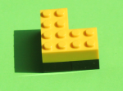 | 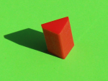 |  | 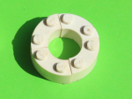 | 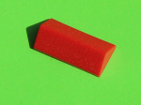 | 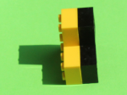
 | 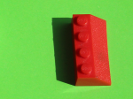 | 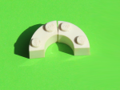 | 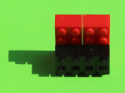 | 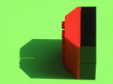 | 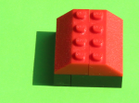 | 